全省电大开放教育统一阅卷工作
在我校开展
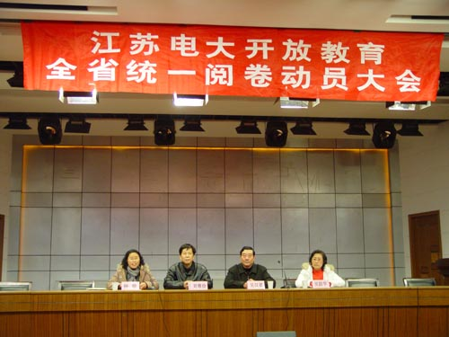
在主席台前就座的各位领导
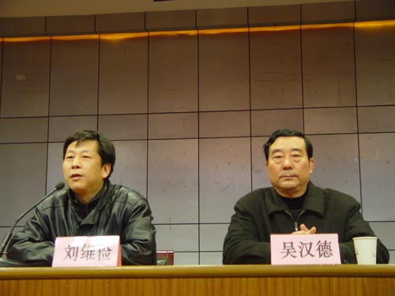
刘维俭校长讲话
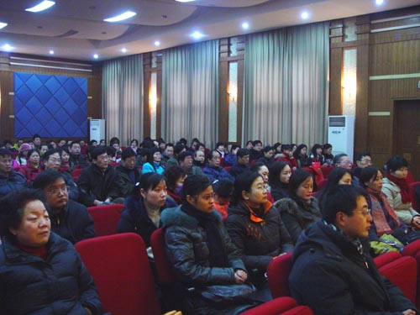
会议现场
2008年1月全省电大开放教育统一阅卷工作在我校进行，为加强集中统一阅卷工作管理，确保阅卷工作质量，1月20日上午8点，我校在大礼堂召开全省电大开放教育统一阅卷动员大会。参加会议的有江苏电大副校长吴汉德、江苏电大考试中心主任吴韶华、省校各系部负责人、常州电大校长刘维俭、常州电大副校长钟敏以及全体阅卷教师。会议由钟敏副校长主持。
常州电大校长刘维俭致开幕词并发表了热情洋溢的讲话。他说，常州电大在上级电大以及教育主管部门的大力支持下，经过全体教职工的积极努力，学校在师资队伍建设、办学规模、教育教学质量等方面都获得了长足的进步，学校办学特色鲜明，整体实力不断增强。江苏电大把开放教育的统一阅卷工作放在常州电大，既是对常州电大工作成绩的肯定，也是对常州电大组织管理工作的考验。
刘校长说，为保证这次阅卷工作的顺利进行，学校教务处已经制定一套完善的阅卷工作方案并得到了省校考试中心的肯定。他要求阅卷、后勤、技术、接待以及宣传保卫等工作人员要统一思想，全力配合，确保优质、安全、高效地完成阅卷工作，向江苏电大交上一份满意地答卷。参加本次阅卷的教师既有本校教师，也有来自于江苏工学院、河海大学、常州工学院以及江苏技术师范学院等在常高校的教师，共计250多名。学校将会为阅卷教师提供良好的阅卷工作环境和良好的生活环境。
江苏电大副校长吴汉德发表重要讲话。他首先对常州电大承担全省开放教育统一阅卷工作表示感谢，同时对全体教师如何做好本次阅卷提出了几点希望：一是要本着对学校负责，对学生负责的态度认真做好阅卷工作；二是要严格按照试卷参考答案和评分标准，认真批阅每一份试卷；三是要针对重点课程，写好试卷分析报告。他最后为全体阅卷教师送上了诚挚的新年祝福。
江苏电大考试中心主任吴韶华对如何做好阅卷工作提出了几点要求：一是阅卷以小组为单位；二是要严格按照评分标准，若对试卷评分标准有异议，可提请有江苏电大系部负责人参加的阅卷小组研究讨论并经阅卷工作领导小组确认；三是要做好试卷分析和统计工作，认真填写试卷分析表；四是要妥善处理好雷同考场问题；五是要处理好双及格课程的试卷批阅问题。
最后，常州电大教务处处长张晓芳对本次阅卷工作的地点、时间、用餐以及试卷领取等方面做了具体说明。本次阅卷工作从1月16日接卷开始，历时近半个月时间，试卷份数在23万左右，课程达300余门。
通过动员会，全体阅卷老师统一了思想，表示一定会圆满完成此次全省电大开放教育统一阅卷工作。

教务处 刘增武
2008-1-21

